Laboratoire 2.1 – Espace membre

Vous partirez du laboratoire précédent pour ajouter l’authentification d’un utilisateur qui pourra se faire localement ou via un compte Google. Vous trouverez à la fin du laboratoire un schéma montrant les fichiers impliqués et un diagramme des différentes méthodes à coder.

Dans un prochain laboratoire, un utilisateur « administrateur » pourra ajouter, modifier ou supprimer un produit ou une catégorie ainsi que consulter les commandes. Un utilisateur « client » pourra effectuer une commande et voir ses commandes.
est_actif (0 = inactif; 1 = actif)
role_utilisateur (0 = utilisateur; 1 = administrateur)
type_utilisateur (0 = normal; 1 = Google)
token : Contiendra une chaîne de caractères pour la validation post-inscription (dans un prochain laboratoire)

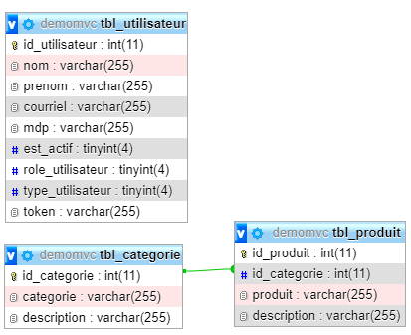
Les utilisateurs déjà présents dans la BD sont :
- Nom : admin admin
Courriel : admin@gmail.com
Mot de passe : allo123
- Nom : Jacob Deschamps
Courriel : jacob@bidon.ca
Mot de passe : abc123

Partie 1 – Ajout de l’authentification classique
Dans cette partie du laboratoire, vous allez ajouter la gestion de l’authentification sur le site Web. L’utilisateur pourra se connecter avec un courriel et un mot de passe ou avec un compte Google actif. Fiez-vous au schéma suivant pour comprendre les interactions entre les différentes portions de code à développer dans ce laboratoire.

* Vous n’êtes pas tenus de respecter à la lettre cet aperçu des modifications à faire et des méthodes à coder, mais il est fortement conseillé de s’en inspirer pour ne pas rester coincé dans ce laboratoire.

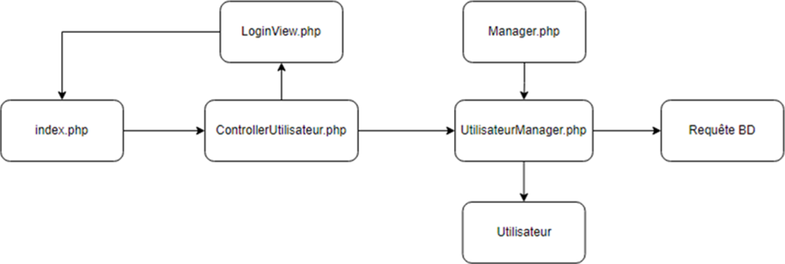
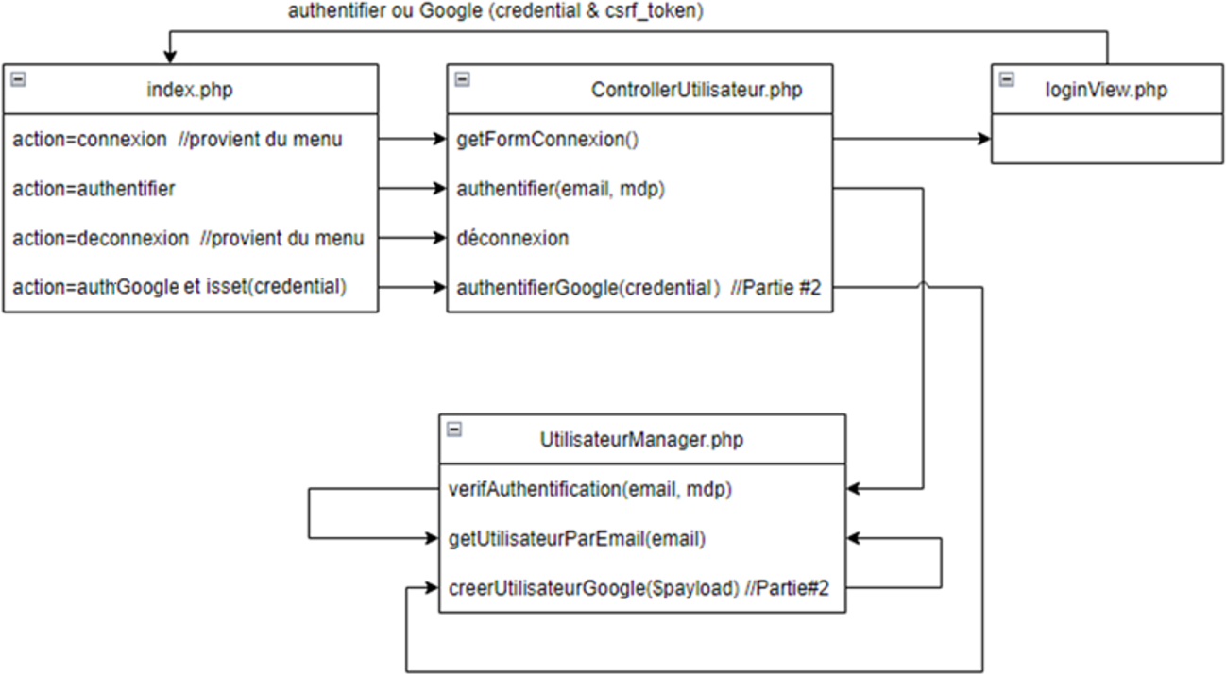

- Classe Utilisateur
Dans le répertoire « model », créez un fichier Utilisateur.php. Ce fichier contiendra la classe Utilisateur dont les attributs privés correspondront aux colonnes de la table tbl_utilisateur. Dans cette classe, ajoutez également un constructeur ainsi que les accesseurs (« getters ») et mutateurs (« setters ») nécessaires.

- Gestionnaire d’utilisateurs
Toujours dans le répertoire « model », créez un fichier UtilisateurManager.php qui contiendra la classe UtilisateurManager. Vous y reviendrez plus tard pour créer les méthodes (laissez la classe vide pour le moment).

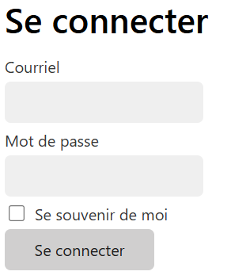
- Vue pour l’authentification
Dans le dossier « view », créez un fichier nommé loginView.php. Remplissez ce fichier pour permettre l’affichage du formulaire de connexion (voir le résultat attendu ci-contre pour coder le formulaire). Le formulaire de connexion doit envoyer ses données au routeur index.php et contenir un champ caché (champ de type « hidden ») nommé « action » ayant pour valeur « authentifier ».

- Contrôleur Utilisateur
Dans le dossier « controller », créez un fichier nommé controllerUtilisateur.php. En vous inspirant de controllerProduit.php, ajoutez un « require » pour le gestionnaire d’utilisateurs, soit UtilisateurManager, et créez une fonction getFormConnexion() qui chargera le formulaire de connexion (la vue loginView.php).

- Routeur index.php
Dans le fichier index.php, ajoutez une instruction « else if » qui vérifiera si « action » est égale à « connexion ». Dans ce « else if », ajoutez un « require » vers le contrôleur d’utilisateurs et un appel à la fonction que vous aviez créée dans ce fichier, soit getFormConnexion(). Enfin, ajoutez un lien <a> dans la section <nav> permettant d’atteindre la page connexion. Si tout va bien, en cliquant sur ce lien, vous devriez voir s’afficher le formulaire de connexion.

- Gestion de l’authentification
Dans le gestionnaire d’utilisateurs, créez la méthode verifAuthentification($courriel, $motPasse) qui reçoit en paramètres d’entrées un courriel et un mot de passe. Cette méthode devra valider l’authentification de l’utilisateur dans la BD et retourner un objet de type « Utilisateur ». Pour le moment, laissez le corps de cette méthode vide.

Créez une autre méthode, soit getUtilisateurParCourriel($courriel). Celle-ci consistera à récupérer toute la rangée de la table tbl_utilisateur dans laquelle se retrouvera le courriel reçu en paramètre et à construire un objet « Utilisateur » à partir des informations de cette rangée. Si le courriel n’est pas trouvé en BD, la méthode devra retourner la valeur « null ».

Dans la méthode verifAuthentification($courriel, $motPasse) que vous aviez précédemment laissée vide, vérifiez que la méthode getUtilisateurParCourriel($courriel) a retourné un résultat différent de « null ». Si tel est le cas, extrayez le mot de passe de l’objet « Utilisateur », puis vérifiez ce mot de passe avec le paramètre d’entrée $motPasse et ce, en utilisant la fonction PHP password_verify(). S’il y a correspondance, on retourne l’utilisateur, sinon on retourne « null ».

Dans le contrôleur des utilisateurs, créez la fonction authentifier($courriel, $motPasse) recevant en paramètres d’entrées un courriel et un mot de passe. Cette fonction appellera la méthode verifAuthentification($courriel, $motPasse) du gestionnaire d’utilisateurs. Dans la fonction authentifier($courriel, $motPasse), si la valeur retournée par la méthode verifAuthentification($courriel, $motPasse) n’est pas « null » donc une authentification réussie, il faut ajouter dans la variable $_SESSION le courriel et le rôle de l’utilisateur, puis il faut charger le contrôleur de l’accueil (fichier controleurAccueil.php) pour ensuite appeler la fonction listProduit() du contrôleur de l’accueil. Autrement, vous pouvez aussi procéder à une redirection header('Location: …'); Si le retour de verifAuthentification est « null » ou « false », il faut appeler la fonction qui affiche le formulaire de connexion et, facultativement, y afficher un message d’erreur indiquant que l’authentification a échoué. Sachez d’ailleurs que ce n’est pas au contrôleur de faire l’affichage du message d’erreur, mais bien à la vue.

Dans le fichier index.php, ajoutez une instruction « else if » qui vérifiera si « action » est égale à « authentifier » et qui vérifiera également qu’un courriel et un mot de passe ont bien été reçus dans la variable $_REQUEST. Dans cette instruction « else if », charger le contrôleur d’utilisateurs pour appeler ensuite la fonction authentifier($courriel, $motPasse) en lui envoyant le courriel et le mot de passe reçus dans $_REQUEST.
La fonction PHP session_start() pourrait très bien aller au début du routeur index.php. Dans le fichier template.php, ajoutez avant la section <nav> une condition qui valide s’il existe dans la session une variable contenant le courriel de l’utilisateur.

Si tel est le cas, il faudra afficher le message « Bienvenue courriel_de_l’utilisateur ». Enfin, ajoutez une condition autour du lien redirigeant vers la page de connexion pour que le lien affiche « Se déconnecter » si l’utilisateur est connecté ou « Se connecter » si l’utilisateur n’est pas encore authentifié. Dirigez le lien « Se connecter » vers index.php/connexion et « Se déconnecter » vers index.php/deconnexion.

- Déconnexion
Ajoutez dans le routeur index.php, une instruction « else if » qui vérifie que « action » vaut « deconnexion ». Dans cette instruction « else if », ajoutez un « require » du contrôleur des utilisateurs et appelez la fonction deconnexion() que vous créerez dans ce contrôleur. Cette fonction devra terminer la session et charger l’accueil.
- Test du système d’authentification
Vérifiez que la connexion, l’authentification et la déconnexion que vous avez implémentées jusqu’à maintenant sont fonctionnelles. Les informations de connexion que vous pouvez utiliser à cette fin sont données dans l’encadré à côté du modèle de la BD placé sur la première page de cet énoncé de laboratoire.

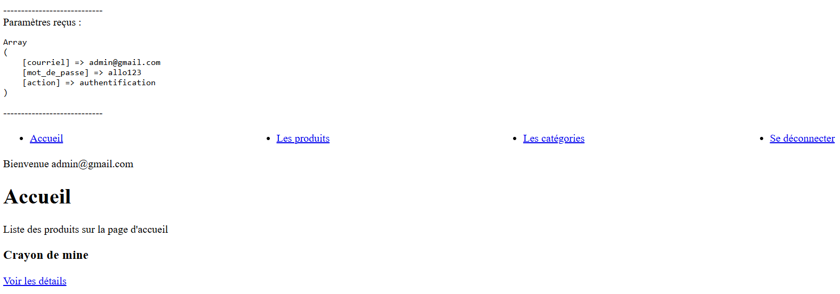

Partie 2 – Ajout de l’authentification via Google
Pour réaliser cette partie du laboratoire, vous aurez besoin de la documentation de Google. Cette page contient la documentation et des liens vers la console de gestion appelé : « Google Auth Platform »

- À l’étape Obtenir votre ID client pour les API Google, vous devrez accéder à « Google Auth Platform / Client ». Une fois dans cette console, si vous y êtes invité, créez un nouveau projet peu importe son nom. Ensuite, si vous y êtes invité, sélectionnez le bouton « Premier pas » pour configurer votre Google Auth. On vous demandera le type d’utilisateur (externe), puis quelques informations comme le courriel du responsable du projet.

- Créez un nouveau client avec ces paramètres :
  - Type d’application : Application Web
  - Nom : DeveloppementWebAvance
  - Origines JavaScript autorisées : Assurez-vous d’avoir au moins inscrit l’URL http://localhost et, s’il y a lieu, cette même URL avec un numéro de port que vous utilisez pour accéder à votre site dans un navigateur si ce numéro de port n’est pas 80 (ex : http://localhost:8080).
  - Pour URI de redirection autorisés : Entrez l’URL qui sera contacté par Google pour rediriger l’utilisateur après sa connexion auprès de Google. Dans notre cas ce sera la racine du site (mêmes URL que précédemment).
  - Enregistrez le tout

- Une fois votre client créé dans la console, une clé secrète et un identifiant d’API Google devraient alors être automatiquement générés. Prenez-les en note, car vous aurez besoin de ces informations plus tard. Revenez à l’onglet Identifiants et assurez-vous que le type indiqué est bien Application Web

- À l’étape Configurer l'écran de consentement OAuth en utilisant les paramètres suivants dans la section « Branding » :
  - Donnez un nom à votre application (peu importe lequel)
  - Entrez l’adresse courriel de votre compte Google
  - Entrez ce même courriel dans le champ Coordonnées du développeur
- La prochaine étape est Charger la bibliothèque cliente : https://developers.google.com/identity/gsi/web/ guides/client-library. Cette étape vous donnera une balise <script> à ajouter dans la section <head> du fichier template.php.

- Passez à l’étape de la documentation Google nommée Bouton "Se connecter avec Google" : https://codelabs.developers.google.com/codelabs/sign-in-with-google-button?hl=fr#0. La partie Créer votre page de connexion vous donne le code JavaScript à insérer dans le fichier template.php .

* Une meilleure pratique encore serait de créer un dossier et fichier « js/script.js » dans le dossier « inc » pour y transférer les portions de code JS que vous deviez copier et ensuite inclure ce fichier Javascript dans le fichier template.php via une balise <script> telle : <script src="./inc/js/script.js" defer></script>.

Dans le fichier loginView.php, ajoutez sous le formulaire que vous aviez créé précédemment les deux <div> présents entre les balises <body></body> de l’exemple donné dans la partie Créer votre page de connexion et ce, pour que le bouton de connexion via Google apparaisse à l’écran. Pensez également à remplacer PUT_YOUR_WEB_CLIENT_ID_HERE par l’identifiant d’API Google que vous aviez noté plus tôt.

- Vous pouvez sauter l’étape Diffuser votre page Web et revisiter l’étape Configurer un client Web OAuth (étape déjà faite précédemment) pour vous assurer que vous n’avez rien oublié dans vos configurations jusqu’à maintenant. Réalisez ensuite l’étape Se connecter. Vous devriez être vous devriez être en mesure d’appeler le service d’authentification de Google et de voir apparaître dans la console de l’inspecteur d’éléments du navigateur les informations de connexion reçues depuis l’API de Google.

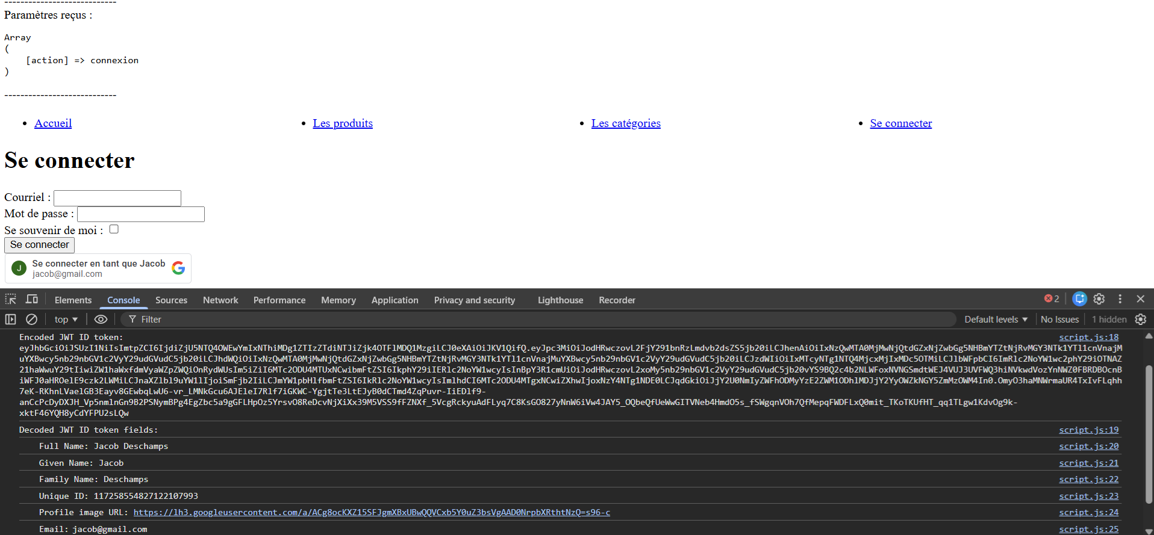

- Avec cette procédure, vous ne traiterez pas encore la réponse que Google vous enverra à la suite de cette authentification : vous ne ferez que l’afficher dans la console de l’inspecteur d’éléments. De plus, il serait plus sécuritaire de recevoir la réponse du côté serveur (en POST) plutôt que du côté client (en JavaScript).

Pour ce faire, retirez l’attribut data-callback="handleCredentialResponse" qui se trouvait dans un des <div> que vous aviez précédemment placés dans le fichier loginView.php. À la place de cet attribut maintenant retiré, ajoutez le code suivant :

data-login_uri="<?=
'http://' .
$_SERVER['HTTP_HOST'] .
rtrim(dirname($_SERVER['SCRIPT_NAME']), '/\\') .
'/index.php?action=authGoogle';
?>"

* Avec cette modification, l’API de Google retournera désormais sa réponse en POST à la suite de l’authentification d’un visiteur via Google et ce, vers le fichier index.php avec une action authGoogle.

- En testant le bouton de connexion via Google sur votre site Web, vous devriez constater dans l’inspecteur d’éléments (sous les onglets « Network » et « Payload ») que vous recevez en POST les paramètres credential et g_csrf_token.

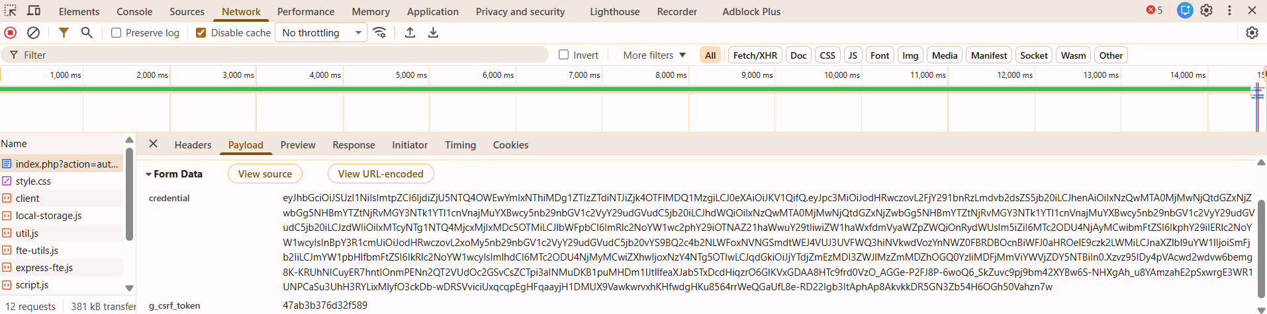
* La variable g_csrf_token contient un code qui devrait aussi être présent dans vos cookies. Ceci est une mesure de sécurité afin d’éviter des attaques CSRF (Cross-Site Request Forgery). Il suffirait alors de vérifier que la variable dans $_REQUEST correspond à celle contenue dans les cookies. Or, pour sauver du temps, vous n’aurez pas à effectuer cette vérification et g_csrf_token ne sera donc pas utile dans le présent site Web.

* Par ailleurs, si vous souhaitez vous déconnecter après vous être authentifié via Google, il vous faudra vous déconnecter de votre compte Google directement et non pas par l’entremise du bouton « Se déconnecter » du présent site Web. Il est donc conseillé d’ouvrir une fenêtre en mode « Navigation privée » dans votre navigateur à chaque fois que vous voudrez vous connecter avec Google.

- Allez lire la section Vérifiez le jeton d'identification Google côté serveur de la documentation Google : https://developers.google.com/identity/gsi/web/guides/verify-google-id-token et inspirez-vous du code sous l’onglet PHP de la section Utiliser une bibliothèque cliente des API Google pour pouvoir récupérer les informations de connexion retournée par l’API de Google. Il vous faudra charger l’API de Google à l’aide de Composer comme suit :

- Ouvrez un nouveau terminal dans VS Code et positionnez-vous dans le dossier « inc » de ce laboratoire à l'aide de la commande « cd » inscrite dans le terminal.
- Inscrivez la commande ci-dessous pour télécharger les dépendances listées dans le fichier "composer.json" du dossier « inc » :

docker run --rm -it -v "$(pwd):/app" composer update

Cette dernière commande créera un dossier « vendor » qui contiendra une panoplie de fichiers. Ce dossier n’est pas nécessaire sur votre dépôt GitHub. Ajoutez un fichier « .gitignore » qui contiendra une commande qui permet d’ignorer ce dossier : ajoutez dans ce fichier « .gitignore » l’instruction vendor/

- Une fois l’API Google installée, ajoutez une instruction « else if » dans index.php qui vérifie que vous recevez dans $_REQUEST un champ action ayant comme valeur authGoogle et un autre champ nommé credential. Dans cette instruction « else if », ajoutez un « require » au contrôleur des utilisateurs et appelez une fonction authentificationGoogle($credential) qui recevra en paramètre d’entrée le champ précédemment mentionné. Insérez dans cette fonction l’exemple PHP fourni dans la documentation de Google en remplaçant $CLIENT_ID par votre propre identifiant d’API Google et remplacez $id_token pour $credential.

- Si tout fonctionne bien, vous devriez avoir dans la variable $payload les données du client, dont son courriel, son nom et son prénom. Cela confirme que Google a réussi l’authentification de l’utilisateur. Faites un « print_r » de cette variable sous la ligne de code $userid = $payload[‘sub’] et vérifiez que les informations affichées sont valides.

- Il reste maintenant à identifier dans votre BD l’utilisateur fourni par l’API Google. Deux cas de figure sont possibles : soit l’utilisateur existe déjà (auquel cas, il s’était déjà connecté au moins une fois auparavant), soit l’utilisateur n’existe pas (auquel cas, il s’agit de sa toute première connexion sur votre site Web).

Utilisez la méthode getUtilisateurParCourriel($courriel) du gestionnaire d’utilisateur pour retrouver un utilisateur en BD via son courriel. Si cela fonctionne, vous obtiendrez un objet « Utilisateur ». Si le retour de la méthode getUtilisateurParCourriel($courriel) est « null » vous saurez que l’utilisateur ne s’est jamais connecté auparavant (c’est un tout nouvel utilisateur) et il vous faudra donc le créer.

Ajoutez une méthode addUtilisateur($infosUtilisateur) dans le gestionnaire d’utilisateurs qui exécutera une requête INSERT dans la BD pour ajouter un nouvel utilisateur avec toutes les informations requises dans la table tbl_utilisateur et en vous fiant également au contenu dans la variable $payload. En créant l’utilisateur assurez-vous qu’il soit actif, que son rôle soit normal (0) et que son type soit Google (1).

Si l’insertion réussit, il faudra, dans le contrôleur des utilisateurs, ajouter le courriel et le rôle à la session et charger l’accueil pour que le message de bienvenue affiche l’adresse courriel du compet Google de l’utilisateur :

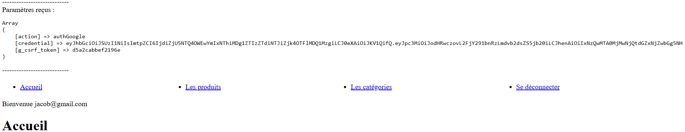

* À ce stade-ci les utilisateurs peuvent s’authentifier par la méthode standard ou via leur compte Google, mais aucune section « protégée » (section englobant des pages Web qui ne sont accessibles que si l’utilisateur s’est préalablement connecté) n’a été conçue. Ce sera l’objet d’un prochain laboratoire.

